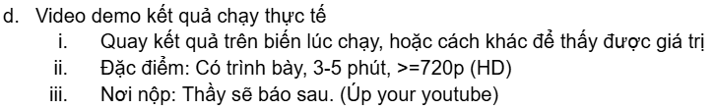

Link: https://youtu.be/XksihXc_lYw?si=OavYGSdUvL87GO_x

